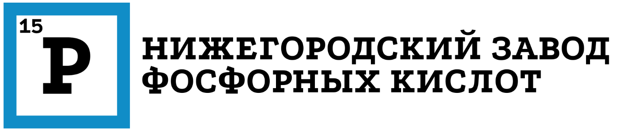

КАРТА ПАРТНЕРА

Организационно-правовая форма | Общество с ограниченной ответственностью
Полное наименование предприятия | Общество с ограниченной ответственностью «Нижегородский завод фосфорных кислот»
Краткое наименование предприятия | ООО «НЗФК»
ИНН/КПП | 5257205062/525701001
ОГРН | 1215200039010
ОКПО | 49500910
ОКАТО | 22401365000
ОКТМО | 22701000001
Юридический адрес в соответствии с учредительными документами | 603059, Нижегородская область, г Нижний Новгород, Витебская ул, д. 39, кв. 6
Адрес логистического склада | 603065, г. Нижний Новгород, ул. Борская, д.17 литер Д
Адрес офиса | 606973, г. Нижний Новгород, ул. Советская, д. 5
Юридический адрес | 603059, Нижегородская область, г Нижний Новгород, Витебская ул, д. 39, кв. 6
Действующие номера телефонов | +7 (909) 294-07-13, +7 (953) 572-28-00
E-mail | info@nzfk.ru
Сайт | https://nzfk.ru/
Полное наименование банка | ФИЛИАЛ «НИЖЕГОРОДСКИЙ» АО «АЛЬФА-БАНК»
БИК | 042202824
Корр.счет | 30101810200000000824
Расчетный счет | 40702810529380001813
Генеральный директор | Атясов Фёдор Иванович

